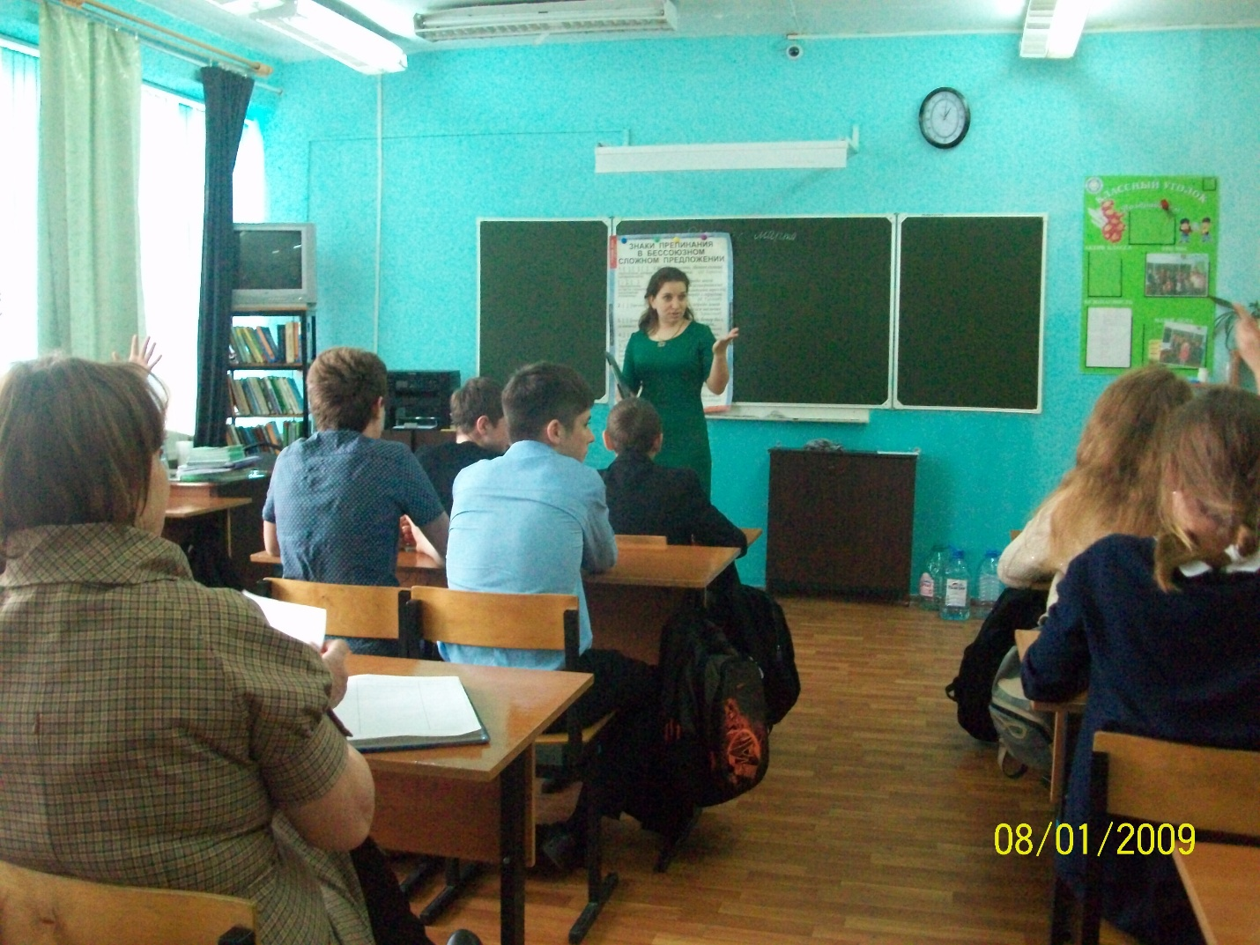 У каждого человека в течение жизни вырабатывается множество самых разных привычек. Привычки, которые помогают быть здоровыми, но есть и вредные привычки. Именно о них и шла речь 14 сентября 2016 года в Центральной сельской библиотеке на заседании клуба. «Дети улиц дети подземелий» так называлось мероприятие. Была затронута самая страшная на сегодняшний день тема для нынешнего поколения – употребление наркотиков.. Основной задачей библиотеки является пропаганда здорового образа жизни; дать необходимые поведенческие приемы, позволяющие уклониться от вредного воздействия наркотиков. Ведущий Библиотекарь Колбасина Надежда Викторовна привела страшные статистические данные, о судьбе известных людей, которые сумели победить болезнь наркомании и сделала обзор литературы о здоровом образе жизни. В завершении мероприятия ребята просмотрели фильм «Уберечь от беды», после которого у каждого появилось свое мнение о вредных привычках.